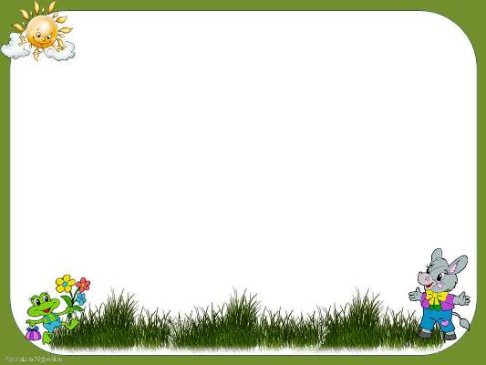
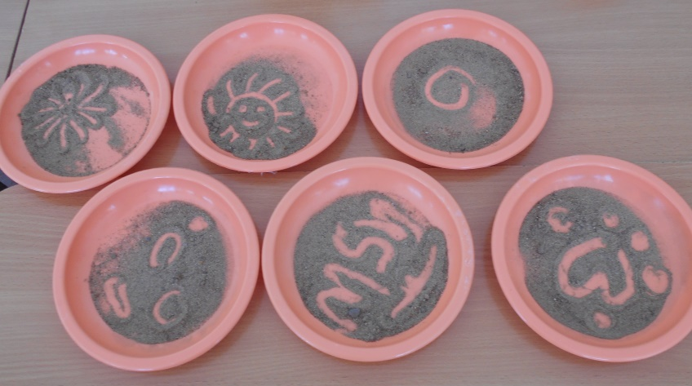

Рисование песком
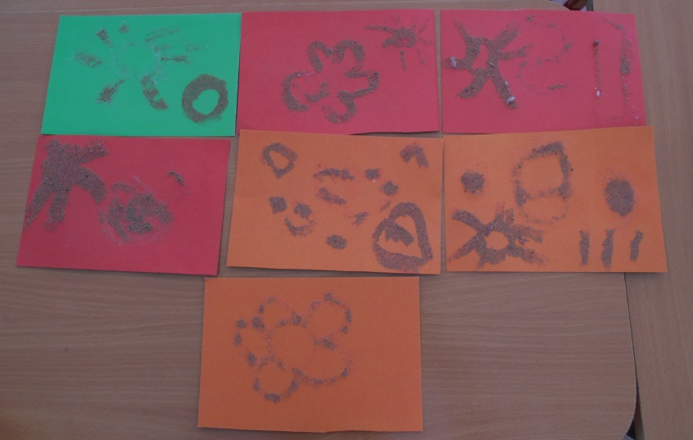
На протяжении этого учебного года, в нашей группе «Ветерок» работает занимательный кружок по детскому экспериментированию «Любознайка». Во время занятий кружка мы с ребятами проводим занимательные опыты с водой и воздухом, снегом и глиной и ещё разные фокусы с мылом. В минувшую пятницу малыши знакомились со свойствами песка, рассматривали песчинки под лупой, пытались лепить из сухого песка, но из этого ни чего не получилось. А когда попробовали порисовать пальчиком по сухому песку, то у них получились замечательные картинки. Свои рисунки ребята попробовали перенести на картон при помощи карандашного клея, клеем нарисовали картинку, а затем обсыпали его сухим песочком. Это занимательное дело вызвало у маленьких экспериментаторов радость и восхищение. Ведь игры с песком, это не только развлечение для ребят, это дает возможность для развития у детей тактильных ощущений, координации движений рук, пальчиков во время рисования.

Детки развивают ловкость рук и пальчиков, что напрямую связано с развитием речи.

